Вариант №4

Задание №1

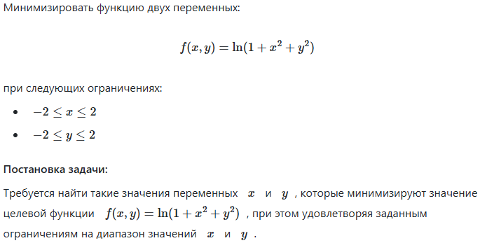

Задание №2

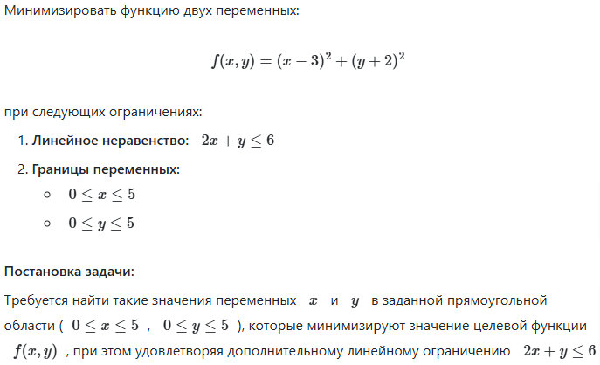

Задание №3

**Описание:** Инвестиционная компания имеет ограниченный бюджет и рассматривает несколько инвестиционных проектов. Каждый проект имеет свою стоимость (вес) и ожидаемую прибыль (ценность). Необходимо выбрать проекты для финансирования так, чтобы максимизировать общую прибыль, не выходя за рамки бюджета.

**Пример:** Выбор стартапов для инвестирования.

**Данные:**

* Проекты: 6 штук.
* Стоимость проектов (weights): [30000, 20000, 50000, 10000, 40000, 25000]
* Прибыль проектов (values): [40000, 25000, 60000, 12000, 50000, 30000]
* Общий бюджет: 100000

**Цель:** Максимизировать суммарную прибыль от выбранных проектов.